**Câu 1**: Tạo function save() khi người dùng click vào button lưu. Sau khi người dùng nhấn click, sử dụng hàm console.log() ghi ra tất cả nội dung người dùng đã nhập vào.

**Câu 2**: Khi người dùng click button Lưu

1. Nếu họ tên bị bỏ trống, thì đường viền input màu đỏ và hiển thị text màu đỏ như bên dưới
2. Nếu giới tính bị bỏ trống, thì đường viền input màu đỏ và hiển thị text màu đỏ như bên dưới
3. Nếu cccd_cmnd bị bỏ trống, thì đường viền input màu đỏ và hiển thị text màu đỏ như bên dưới
4. Nếu số điện thoại bị bỏ trống, thì đường viền input màu đỏ và hiển thị text màu đỏ như bên dưới
5. Nếu email bị bỏ trống, thì đường viền input màu đỏ và hiển thị text màu đỏ như bên dưới
6. Nếu hình ảnh bị bỏ trống, thì đường viền input màu đỏ và hiển thị text màu đỏ như bên dưới
7. Nếu ghi chú bị bỏ trống, thì đường viền input màu đỏ và hiển thị text màu đỏ như bên dưới

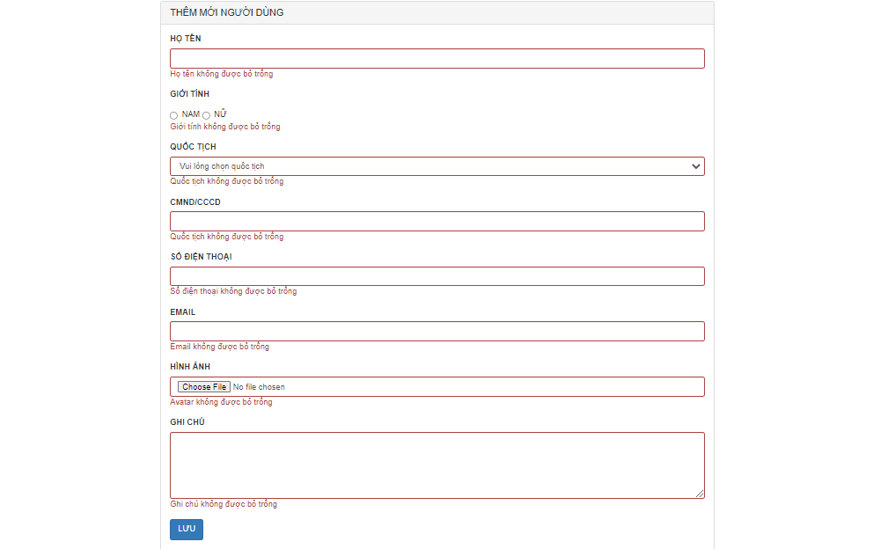

**Câu 3**: Validate định dạng số điện thoại

Khi nhập sai định dạng số điện thoại, sẽ thông báo như hình bên dưới.

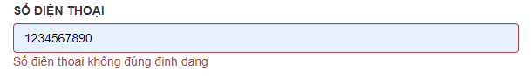

Khi người dùng nhập đúng sẽ xóa thông báo trên và border input trở về bình thường

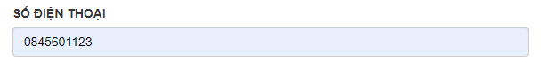

*Lưu ý: sau khi người dùng nhập sai định dạng sẽ hiển thị thông báo, không cần click vào button Lưu như câu 2*

**Câu 4**: Validate định dạng email

Khi nhập sai định dạng email, sẽ thông báo như hình bên dưới.

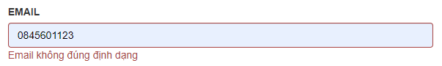

Khi người dùng nhập đúng sẽ xóa thông báo trên và border input trở về bình thường

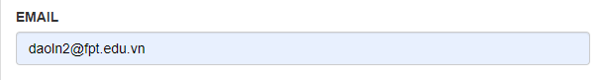

*Lưu ý: sau khi người dùng nhập sai định dạng sẽ hiển thị thông báo, không cần click vào button Lưu như câu 2*

**Câu 5**: Validate số lượng kí tự

Khi nhập vào ô ghi chú dưới 10 kí, tự sẽ thông báo như hình bên dưới.

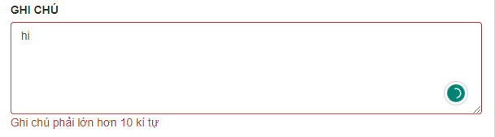

Khi người dùng nhập đúng sẽ xóa thông báo trên và border textarea trở về bình thường

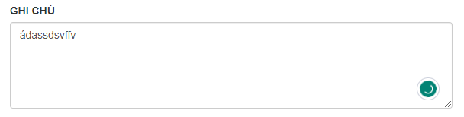

*Lưu ý: sau khi người dùng nhập sai định dạng sẽ hiển thị thông báo, không cần click vào button Lưu như câu 2*

**Câu 6**: Sau khi người dùng nhập đủ và đúng thông tin, sau đó click vào button Lưu thì phải xóa hết những thông báo validate và hiển thị tất cả thông tin đã nhập vào alert().

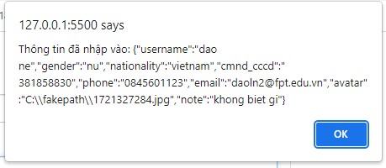

*Gợi ý: sử dụng hàm stringify từ JSON*

